Тема: Построение диаграмм и графиков в среде электронных таблиц MS Excel.
Цель:
Учебная: закрепить знания об табличных данных; диаграммы и графики; сформировать навыки использования мастера диаграмм при их построении
Развивающая: развитие внимания, творческого воображения и творческого мышления
Воспитательная: формирование интереса к предмету, аккуратности и внимательности при построении диаграмм и графиков.
Ход урока
I.Организация класса к уроку

II. Актуализация опорных знаний
Опрос:
- Какие типы диаграмм вы знаете?
- Какие диаграммы лучше использовать для построения математических функций?
- Как отформатировать графики, диаграммы?
III.Методические рекомендации к уроку
- При введении формулы, которая начинается с отрицательного коэффициента, целесообразно коэффициент взять в скобки.
- Если нужно ввести одинаковые формулы, целесообразно их копировать, при этом использовать абсолютные ссылки.
- При перемещении курсора по диаграмме появляются подсказки, которые показывают, на каком элементе диаграммы в данный момент находится курсор. Это помогает активизировать нужный элемент диаграммы.
IV.Мотивация изучения темы
Программа обработки электронных таблиц дает возможность проиллюстрировать данные в виде разнообразных графиков, диаграмм.
Много сведений про окружающий мир человек воспринимает с помощью зрения. По этому оень часто важно не только найти убедительные данные, а и кратко и на очно их подать.
Предыдущий анализ данных может выполнятся с помощью их графического представления. Excel и тут оказывает существенную помощь
V.План решения задач
1. Запустить программу Excel.
2. Построить диаграммы и графики в соответствии с предложенными заданиям
Задание №1
Построение графика функции «Зонтик»
Приведены функции, графики которых участвуют в этом изображении:
у1= -1/18х² + 12, х∈[-12;12]
y2= -1/8х² +6, х∈[-4;4]
y3= -1/8(x+8)² + 6, х∈[-12; -4]
y4= -1/8(x-8)² + 6, х∈[4; 12]
y5= 2(x+3)² – 9, х∈[-4;0]
y6=1.5(x+3)² – 10, х∈[-4;0]

Порядок выполнения действий:

- Запустить MS EXCEL
- В ячейке А1 внести обозначение переменной х
- Заполнить диапазон ячеек А2:А26 числами от -12 до 12 с шагом 1, используя меню (ЗАПОЛНИТЬ-ПРОГРЕССИЯ-ПО СТОЛБЦАМ).
- Последовательно для каждого графика функции будем вводить формулы.
Для у1= -1/18х² + 12, х∈[-12;12]
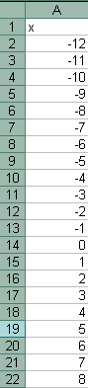
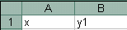
- Устанавливаем курсор в ячейку В1 и вводим у1
- В ячейку В2 вводим формулу

- Нажимаем Enter на клавиатуре
- Автоматически происходит подсчет значения функции.
- Растягиваем формулу до ячейки В26
- Аналогично в ячейку С10 (т.к значение функции находим только на отрезке х∈[-4;4]) вводим формулу для графика функции y2= -1/8х² +6.
и.т.д.
В результате должна получиться следующая ЭТ

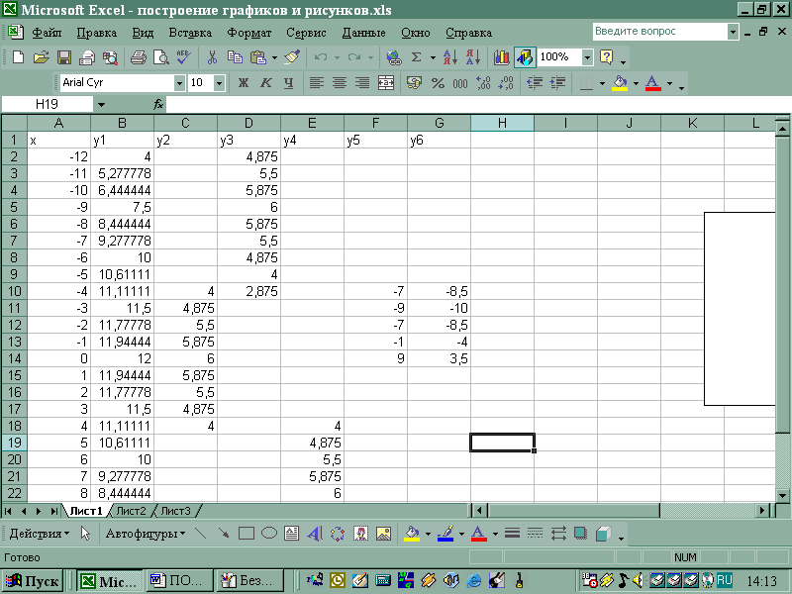

После того, как все значения функций подсчитаны, можно строить графики этих функций.
- Выделяем диапазон ячеек А1:G26
- На панели инструментов выбираем меню Вставка → Диаграмма.
- В окне Мастера диаграмм выберите Точечная → Выбрать нужный вид→ Нажать Ok.
В результате должен получиться следующий рисунок:
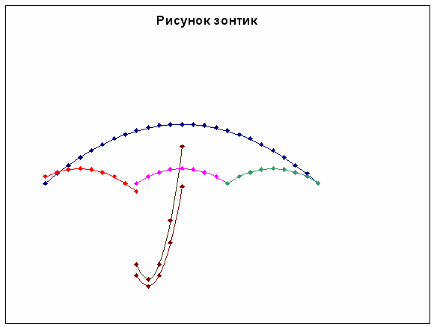
V. Подведение итогов урока
VI. Домашнее задание
Подобрать набор функций для создания изображения.

